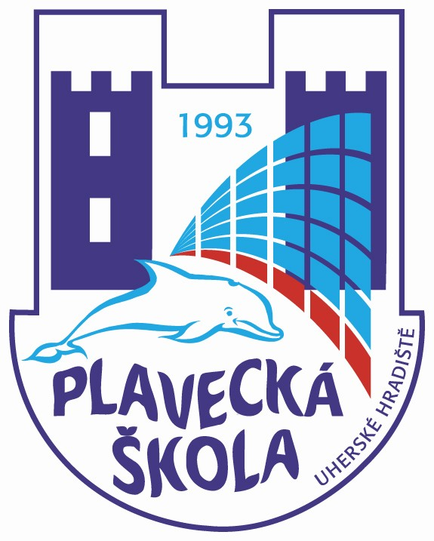
Plavecká škola Uherské Hradiště
Sportovní 1214, 686 01 Uherské Hradiště

Vnitřní směrnice číslo: 3

Název: Učivo předpalvecké výuky – 3. kurz
…………………………………………………………………………………………………...

V podmínkách Plavecké školy Uherské Hradiště je rozsah učiva určen žákům 1. tříd ZŠ.

- Hygiena plavání – vštěpovat žákům hygienické zásady, budovat hygienické návyky.
- vybavení žáků na výuku plavání, základní hygiena před vstupem do bazénu
- sprchování a otužování, sušení těla
- smluvené signály pro dorozumívání v prostředí bazénu
- zásady bezpečnosti při plavání a při pohybu v areálu bazénu

- Adaptace na vodní prostředí – formou her postupně a nenásilně adaptovat žáky na vodní prostředí, učit žáky nebát se vody. Postupně získávat důvěru v učitele plavání, podporovat přirozený pohyb ve vodě - chůzi, lezení, poskoky, běh.

- Základní plavecké dovednosti – učit žáky popsaným základním plaveckým dovednostem.
- orientace ve vodě spojená s ponořením a potápěním: potopení obličeje a postupné otvírání očí, přetočení ve vodě podél osy těla, lovení předmětů z přiměřené hloubky, proplouvání kruhy, atd.
- plavecká poloha – splývání – spojená se vznášením ve vodě: splývání v obou polohách – na břiše, na zádech, nalehnutí na hladinu v obou polohách, splývání s pomůckami, splývání s dopomocí, splývání se zadrženým dechem, splývání s výdechem do vody, vznášení ve vodě v nejrůznějších polohách – hříbek, medúza, písmena, atd.
- plavecké dýchání: mytí obličeje s výdechem do rukou, výdechy do hladiny, bublání do vody, výdechy do vody spojené s pohybovým úkolem, výdechy s potopením obličeje, dlouhý postupný výdech, výdech současně ústy i nosem, výdechy při různých typech pohybu
- skoky a pády do vody: viz. baterie skoků prostých a pády do vody z nízkých poloh – ze sedu, dřepu a podřepu, ze stoje po nohách, skoky střemhlav z nízkých poloh

- Zvládnout jeden plavecký způsob – prsa – a uplavat 25 metrů , mít schopnost reagovat na pohyb jiného plavce a mít schopnost dosáhnout břehu z jakéhokoliv místa bazénu.

- Vytvořit podmínky pro zvládnutí úkolů 1. kurzu základní plavecké výuky spojené především s pocitem vody, střídání velikosti záběrové plochy horních končetin a dolních končetin, nácvik znakových nohou a jednoduché obrátky. Naučit startovním povelům a činnosti na startovní povely, vytvořit podmínky pro soutěže a závody. Uskutečnit závody na 25 metrů v rámci učební skupiny v plavání, vytvořit podmínky pro vyšší kola.

- Seznámit žáky s bezpečnostními zásadami plavání ve volné přírodě.

V Uherském Hradišti, dne 1.9.2005 ředitel Plavecké školy Uherské Hradiště

